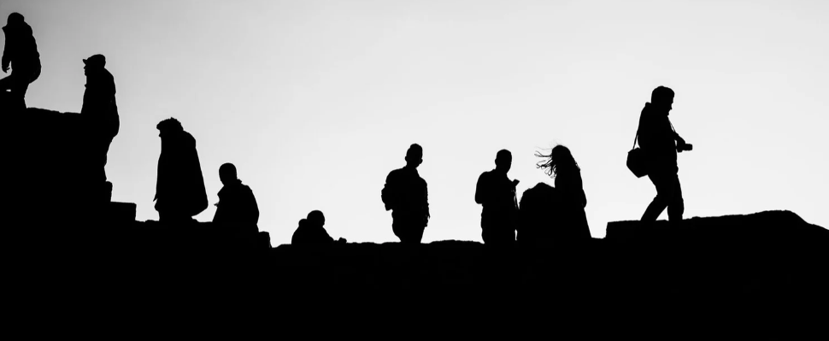 | Marcas na História  Gentes da minha Terra
Agrupamento de Escolas ____________________________________
Escalão | Classificação | Escola | Nome do aluno | Título da foto | Miniatura da foto
1.º Escalão | 1.º Lugar
 | 2.º Lugar
 | 3.º Lugar
2.º Escalão  3.º Escalão | 1.º Lugar
 | 2.º Lugar
3.º Lugar

1.º Lugar

 | 2.º Lugar
 | 3.º Lugar
4.º Escalão | 1.º Lugar
 | 2.º Lugar
 | 3.º Lugar

